新华通讯社江西分社——乘车路线
新华通讯社江西分社图像信息采集中心乘车方式，具体如下：
乘坐旅游2线——17路——221路——229路——245路——504路——506路；
乘公交车到：（怡园路口站）下车往怡园东路（赣江边方向）行500米左右。
（秋水广场站）下车往南（南昌大桥方向）行600米左右。

新华通讯社江西分社图像采集中心联系电话：0791——83985057
通信地址：江西省南昌市红谷滩新区赣江中大道688号 邮编:330038

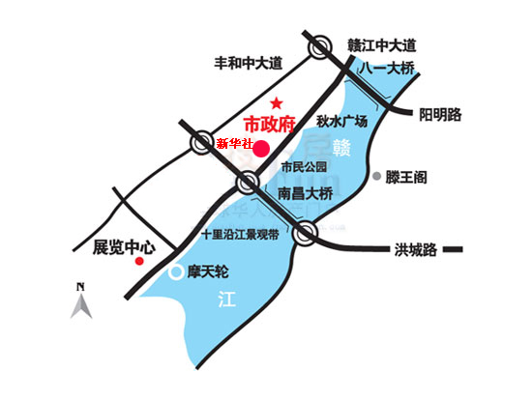

新华通讯社江西分社图像采集中心

